Presupuesto
- Ingresar al sitio web de la CGR
https://www.cgr.go.cr/
- Ingresar a Consulta.
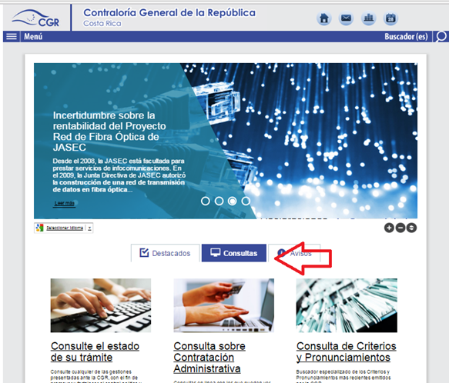
- Ingresar a Consulta sobre Presupuestos Públicos.
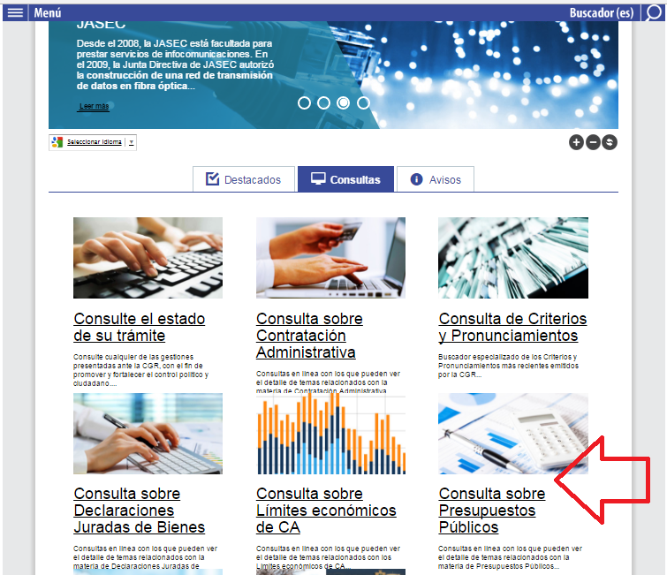
- Ingrese a la consulta.
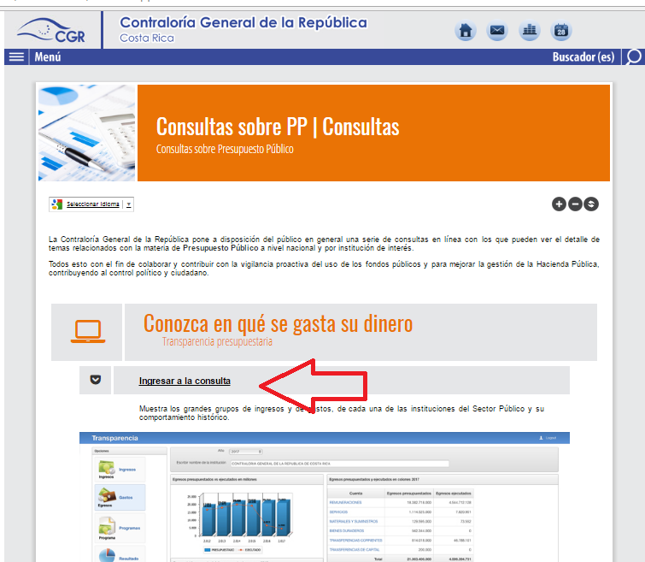
- Escoger una de las opciones de datos disponibles sobre el presupuesto y seleccionar año e institución.
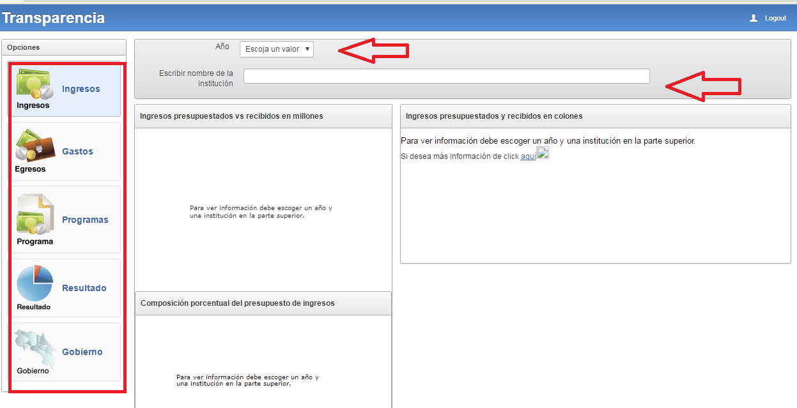
Nota: Si se desea pasar de un grupo de datos a otro (entre ingresos, gastos, programas, resultado o gobierno) se debe de seleccionar año e institución nuevamente.

